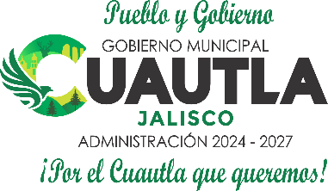


HACIENDA MUNICIPAL
OFICIO: HM/075/2025

LIC. LILIANA VANESSA AZPEITIA SOLTERO
TITULAR DE TRANSPARENCIA
PRESENTE

De conformidad a lo solicitado en el Art. 8 Fracción V inciso h de la ley de transparencia y acceso a la información pública del estado de Jalisco y sus municipios me permito infórmale que no existen jubilados ni pensionados en este H. Ayuntamiento de Cuautla, Jalisco por consiguiente no reciben ningún monto por este concepto.

ATENTAMENTE
Cuautla, Jalisco a 16 días del mes de mayo del 2025
“2024, Año del Bicentenario del Nacimiento del Federalismo Mexicano,
así como de la Libertad y Soberanía de los Estados”

____________________________________
Lic. José Antonio Guerra Cibrián
Encargado de Hacienda Pública Municipal



